**Детские спектакли в Санкт-Петербурге**

**Музей-театр**

**«Сказкин Дом»**

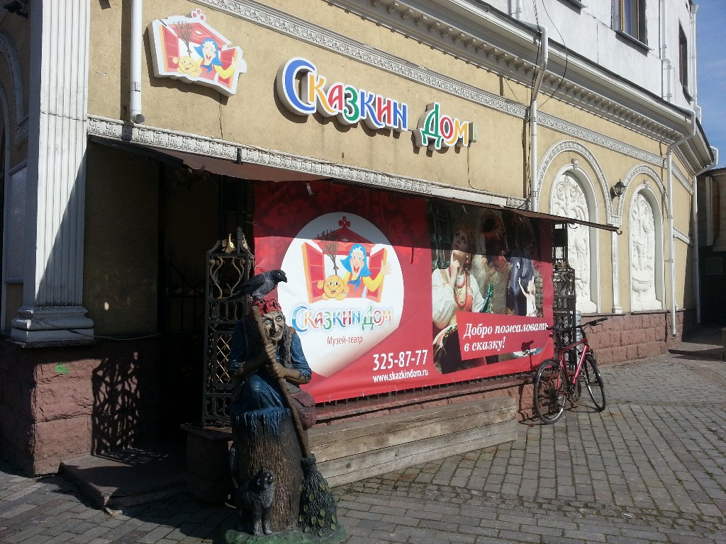

«Сказкин Дом» — первый в России контактный театр, предлагающий театрализованные представления с участием детей в СПб. Что может быть увлекательнее, чем интерактивный спектакль для детей, когда любимые сказочные герои разыгрывают сценки для малышей и заводят веселые игры по мотивам сказки, вовлекая юных зрителей в театральные представления!

Репертуар нашего театра — это музыкальные интерактивные представления по мотивам народных сказок (русских и зарубежных). У нас есть спектакли, интересные для ребят разного возраста (от 1 года до 12 лет), и постоянно появляются новые сказки с увлекательными сюжетами.

Вы всегда можете выбрать спектакль для ребенка, исходя из его интересов и предпочтений!

"Сказкин Дом" – детский музей-театр, расположенный в Александровском парке по соседству с Ленинградским зоопарком, существует в Санкт-Петербурге с 2009 года. Здесь проводятся **интерактивные спектакли для детей от 1 года до 12 лет.**Ребенка до 5 лет включительно должен сопровождать взрослый. Группы формируются по возрастам. На представлении ребята становятся активными участниками происходящего - например, пекут с кроликами праздничный пирог, прячутся от серого волка вместе с тремя поросятами, спасают Колобка от хитрой лисы и играют с жителями сказочной страны.

Представления разворачиваются на двух основных площадках:

- **на "Сказочной поляне"**- в игровом пространстве, где живут герои русского фольклора: тут можно искупаться в волшебной речке у моста русалки, через печь Бабы-яги пробраться в царство Кощея, навестить Деда Мороза в зале кривых зеркал, посетить домик мышки и увидеть дуб у Лукоморья;

- **в "Сказочном городе"**, где обитают персонажи европейских и авторских сказок: здесь гости встретят Красную Шапочку и сказочника Оле Лукойе, трех поросят и Кота в Сапогах, а также смогут посетить различные волшебные места - например, домик феи и сказочный дворец.

Здесь также можно отметить детский день рождения или устроить праздник в честь окончания учебного года. Для участников праздника могут провести мастер-класс.

В театре доступен формат **закрытого спектакля**, предполагающий индивидуальную программу без присутствия других гостей.

**Ст. метро "Горьковская**

**+7 (812) 612-75-26**

**Часы работы:**

**Пн. – Вс. 10:30 – 19:00**

**Весенние каникулы в "Сказкином Доме"**



**Каждый день на весенних каникулах 2019 в "Сказкином Доме" детей от 1 года до 12 лет ждут интерактивные спектакли по мотивам русских и зарубежных сказок. Участники не только знакомятся с любимыми волшебными персонажами, но и сами становятся главными участниками всего происходящего: отправляются в заколдованный замок, гуляют по неведомым дорожкам и многое другое. Купить билеты можно на сайте**[**https://skazkindom.ru/theater/affiche/**](https://skazkindom.ru/theater/affiche/)**.**

**Предварительная запись обязательна.**

**Обновлено 02.03.2019**

**Путешествие по русским сказкам**

Участники спектакля смогут не просто полюбоваться интерактивной экспозицией музея-театра, но и проверить, хорошо ли они знают и помнят русские сказки. А сказочные герои, убедившись, что дети о них не забыли, помогут им совершить фантастическое путешествие, расскажут историю происхождения русских народных сказок и былин, познакомят с обычаями старорусского быта.

matrвозраст посетителей

4—12 лет



**Храбрая сказка**

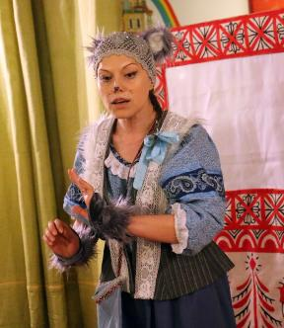

[**КУПИТЬ БИЛЕТЫ**](https://skazkindom.ru/theater/khrabraya-skazka/#form-buy-ticket)

Случились внезапные беды. Как утешить ребёнка и подготовить к возможным жизненным трудностям? Именно для этого появилась история про разбойника Бармалея, про зубастого Крокодила и про маленького героя Ваню. Сможет ли смелый мальчуган одолеть Крокодила своим игрушечным мечом? «Храбрая сказка» подарит маленьким зрителям веру в себя, покажет, как важно быть смелыми и мужественными, а родителям напомнит, на какие чудеса способна хорошая сказка.

matrвозраст посетителей

4—7 лет

**Путешествие с Доброй Сказочницей**

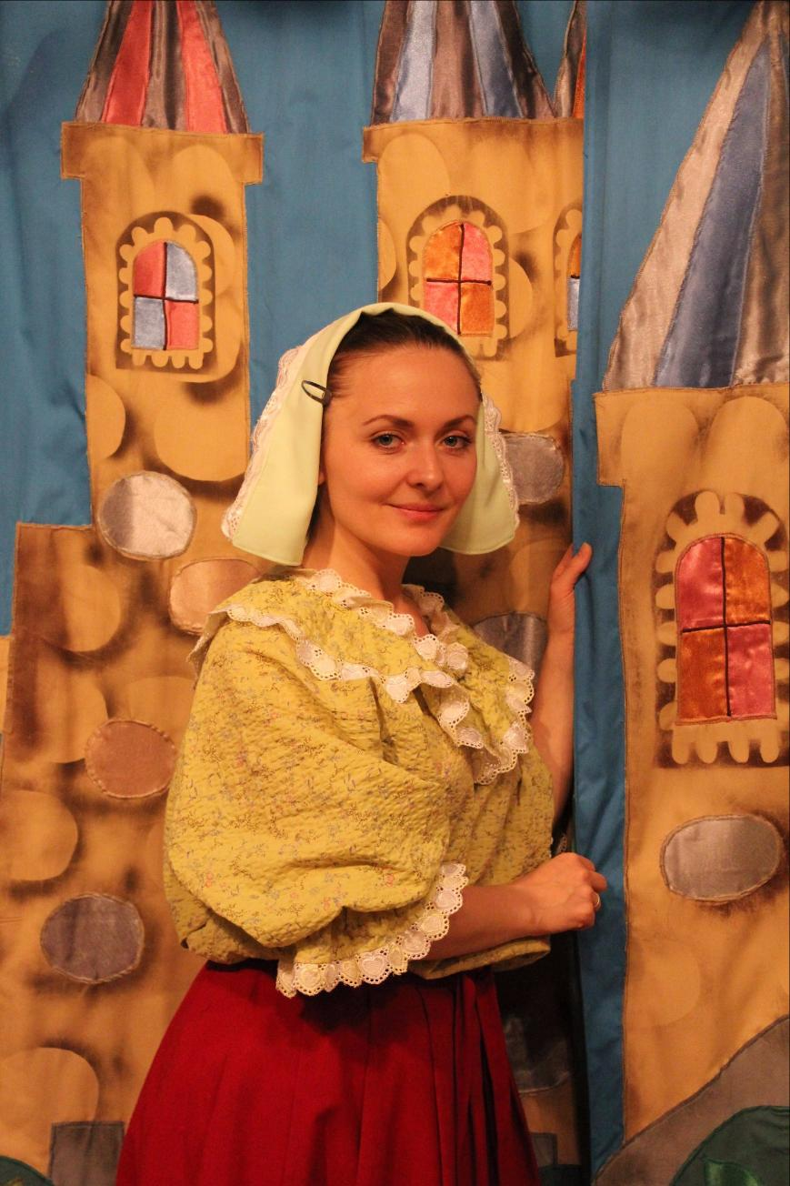

Вместе с Доброй Сказочницей ребята отправятся в Сказочный город! Во время путешествия ребята узнают, кто такие Гномы, и где они живут, встретятся с Красной Шапочкой, окажутся в домике Трех Поросят. Юные путешественники побывают в сказочном дворце, познакомятся с самим Котом в Сапогах и, конечно же, увидят подводное царство. А как только в городе настанет вечер, дорогим гостям покажут «кукольную сказку» о добрых и злых волшебниках, верных друзьях и загаданных желаниях.

matrвозраст посетителей

1—7 лет

**Сказочный мир Андерсена**

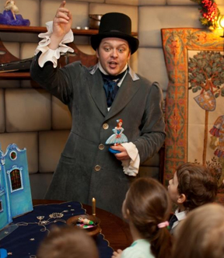

[**КУПИТЬ БИЛЕТЫ**](https://skazkindom.ru/theater/skazochnyy-mir-andersena/#form-buy-ticket)

      Снип-снап- снурэ… и вы оказываетесь в мире волшебства, чудесных превращений и отважных героев. Возвращая на место сказочные предметы, ребята повстречаются с крохотной и доброй Дюймовочкой, с навевающим сказочные сны Оле Лукойе, отважным и любящим Оловянным Солдатиком, романтичной Принцессой на горошине и многими другими героями сказок Андерсена.

matrвозраст посетителей

4—12 лет

**Там, на неведомых дорожках...**

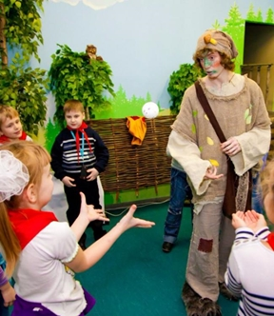

[**КУПИТЬ БИЛЕТЫ**](https://skazkindom.ru/theater/tam-na-nevedomykh-dorozhkakh-/#form-buy-ticket)

 Что хранит старый сундук? Девочкам и мальчикам, чтобы открыть тайну сундука, предстоит пройти по неведомым дорожкам, встретиться с Домовым, Лешим и Водяным, подружиться с Бабайкой и Бабой-ягой. Герои расскажут свои сказки, загадают загадки и познакомят с бытом и культурой русского народа.

matrвозраст посетителей

4—12 лет